Контрольна робота
З митної справи
Митні платежі

Київ 2008
Зміст

1. Митні платежі як основні інструменти системи митного оподаткування
2. Заходи регулювання зовнішньоекономічних відносин альтернативні митному тарифу
3. Митні збори як різновид митних платежів

1. Митні платежі як основні інструменти системи митного оподаткування

Формування соціально-орієнтованої економіки ринкового типу передбачає багатогранний комплекс взаємообумовлених заходів як у сфері функціонування внутрішніх економічних відносин, так і зовнішніх. І однією з найсуттєвіших проблем є вдосконалення системи фінансових важелів як засобів підвищення ефективності економіки.
Використання тих чи інших інструментів зовнішньоекономічної політики має передбачати аналіз механізму їх реалізації та наслідків їх дії як для світового співтовариства в цілому, так і для економіки конкретної країни, зокрема. При цьому дана проблема має кілька аспектів.
По-перше, усі інструменти зовнішньоекономічної політики мають свої власні механізми дії.
По-друге, реалізація того чи іншого інструменту зовнішньоекономічної політики супроводжується як певними здобутками, так і певними втратами. У кожному конкретному випадку той чи інший інструмент впливу на експортні чи імпортні потоки приносить одним зовнішньоекономічним суб'єктам реальний виграш - економічне становище інших погіршується.
По-третє, економічні наслідки використання інструментів зовнішньоекономічної політики доцільно розглядати в двох основних вимірах:
• безпосередні зміни, які відбуваються на ринку того товару, що є об'єктом державного регулювання;
• опосередковані зміни ринку інших товарів. Такі зміни зумовлені тим, що кожний окремий ринок товарів є елементом національної економічної системи, який тісно взаємодіє з іншими її складовими ринками, які також реагують на відповідні зміни на ринку окремого товару.
Тому, приймаючи рішення про використання тих чи інших інструментів зовнішньоекономічної політики, уряд країни повинен оцінювати їх сукупний вплив на характер економічної політики і можливі дії у відповідь за принципом "дія-протидія" з боку інших країн.
Процеси, які відбуваються в Україні за умов трансформації економічної системи, вимагають розробки такого механізму державного регулювання зовнішньоекономічної діяльності, який би враховував особливості перехідного етапу. Такий висновок пояснюється тим, що національна промисловість України з її застарілими виробничими факторами ще не в змозі конкурувати з дешевими і більш якісними товарами, які виробляються за кордоном за допомогою більш сучасних технологій, з вищим рівнем організації виробництва тощо. Без захисту національної економіки на етапі формування економічної системи наповнення ринку дешевими імпортними товарами зумовлює скорочення національного виробництва і навіть знищення деяких його видів, що спричиняє скорочення робочих місць, зростання безробіття, загрожує національній економічній безпеці, міжнародному престижу країни, її культурі і традиціям.
Тому для країни з перехідною економікою надзвичайно актуальним є розвиток системи митного оподаткування, яка б передбачала наявність розгалуженої системи митних платежів. Роль та місце митних платежів в системи оподаткування показано на Сх.5.1.1
Контекст нарахування митних платежів відносно податкової бази має певні особливості. Більшість митних платежів є квотарними, тобто їх сума обраховується залежно від обсягу податкової бази або об'єкта оподаткування і ставок податку. Для більшості митних платежів - це митна вартість, але в окремих випадках застосовуються й інші бази оподаткування. Так, при нарахуванні комбінованого мита - це може бути мінімальна вартість, а при незбігу митної вартості з фактурною вартістю може використовуватись остання при нарахуванні податку на додану вартість.
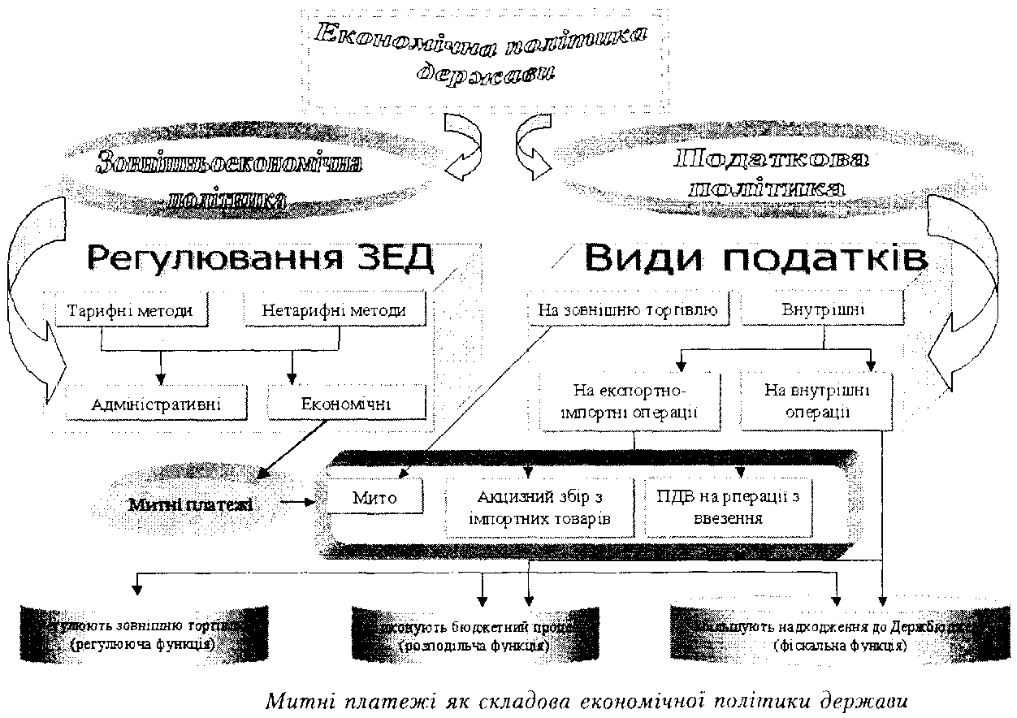

Джерело митних платежів може бути безпосередньо пов'язане з об'єктом оподаткування, у випадку коли оподатковувані товари приносять дохід, а також не мати відношення до об'єкта оподаткування, наприклад, коли оподатковується майно чи предмети особистого користування, які ввозяться понад лімітованої суми безмитного імпорту.
Отже, критерієм визначення митних платежів повинен бути не тільки об'єкт оподаткування, а ще й суб'єкт, тобто ті органи системи державного регулювання зовнішньоекономічної діяльності, які виконують контролюючі функції з нарахування чи сплати даного виду платежів. З огляду на це, під митними платежами потрібно розуміти ті види податків та зборів, які нараховуються у встановленому порядку при переміщенні через митний кордон країни товарів та інших предметів під контролем митних служб. Дана дефініція дозволяє не тільки чітко визначити об'єкти оподаткування, але й суб'єкти системи митного оподаткування, до яких належать крім держави та митних органів безпосередні платники податків та зборів, тобто юридичні та фізичні особи, які здійснюють зовнішньоекономічну діяльність. При цьому слід акцентувати увагу на характерній особливості митних платежів, а саме: односторонньому руху вартості від юридичних та фізичних осіб до держави.
Серед великого спектра функціональних завдань, які виконують митні платежі головними є: фіскальні, тобто митні платежі є джерелом поповнення бюджету країни; стимулюючі, які спрямовані на розвиток національного виробництва; регулятивні, які формують обсяг та структуру експорту, імпорту, споживання. На етапі трансформування економічних відносин домінує фіскальна функція митних платежів, але у міру формування ринкової моделі господарювання митні платежі стають важливим фінансовим інструментом регулювання економіки. У зв'язку з тим, що митні платежі крім фіскальної та регулятивної дії мають ще й побічні, зовнішні для фіску соціальні наслідки, їх доцільно розглядати не тільки як економічну, але й як суспільно-соціальну категорію. На нашу думку, суспільна ціна митних платежів вимірюється втратою частки добробуту конкретними платниками даних платежів із переміщенням цієї частки через бюджет до всього населення держави. Тому митні платежі, як правило, встановлюються найвищими органами державної влади і за рівнем запровадження належать до загальнодержавних податків. Характеристика основних функцій митних платежів:

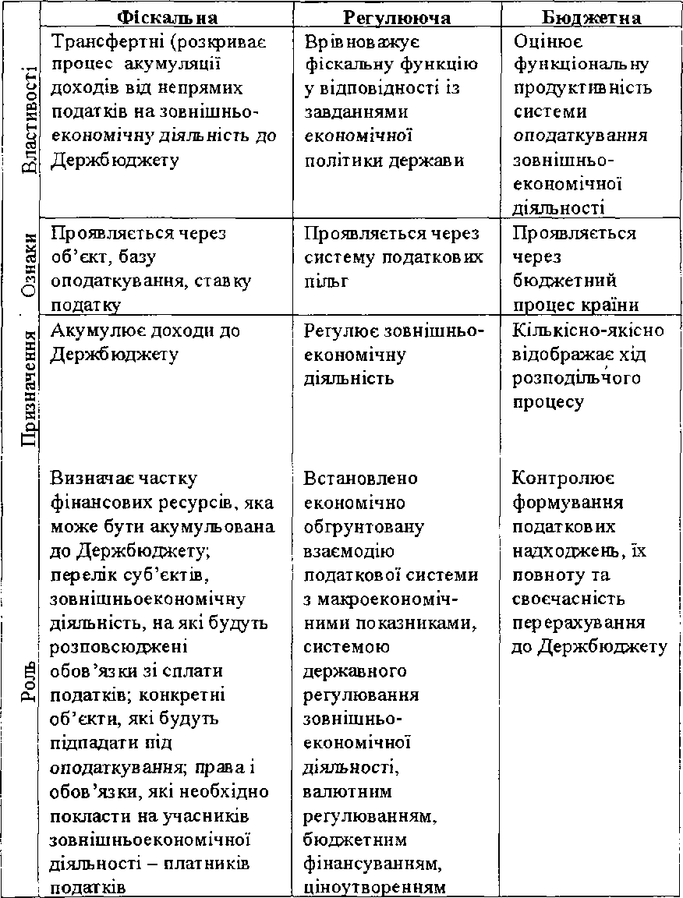
Види митних платежів, порядок їх нарахування і сплати, випадки надання митних і тарифних пільг та інше, пов'язане з даними питаннями, регламентуються значною частиною законодавчих актів, головними серед яких є: Митний кодекс України, Закон України "Про Єдиний митний тариф", Закон України "Про податок на додану вартість". Варто наголосити, що при регулюванні митно-тарифних відносин велику роль відіграють відомчі нормативні акти Державної митної служби України, Міністерства фінансів України, Державної податкової інспекції України.
Тому за юридичною природою митні платежі можна систематизувати на ті, які надходять згідно з Митним кодексом, та платежі, що стягуються відповідно до інших нормативних документів.
Основні платежі, які нараховуються митними органами, на нашу думку, можна класифікувати на декілька груп:
• платежі, які пов'язані з нарахуванням митного тарифу;
• різні види митних зборів;
• акцизний збір;
• податок на додану вартість;
• платежі за видачу ліцензій на здійснення діяльності у сфері
митно-тарифних відносин;
• платежі, пов'язані з проблемами порушення митного законодавства.
Доцільно зауважити, що за способом митного регулювання митні платежі можна класифікувати на тарифні та нетарифні засоби. Платежі, пов'язані з нарахуванням митного тарифу, - це єдиний вид тарифного регулювання, нарахування ж за акцизним збором, податком на додану вартість, митними зборами - це види нетарифного регулювання.
До митних платежів, пов'язаних з митним тарифом, слід віднести такі: ввізне мито, що нараховується за вантажною митною декларацією; ввізне мито в неторговельному обороті; мито за поштові відправлення; вивізне мито; вивізне мито в неторговельному обороті.
За економічною природою основу митних платежів складають митні податки та митні збори. Митні податки - це непрямі податки, які нараховуються при переміщенні предметів через митний кордон: мито, акцизний збір, податок на додану вартість. Митні збори поділяються на дві групи: митні збори за виконання покладених на митницю
Класифікаційні ознаки системи митних платежів обов'язків та митні збори за надання послуг у галузі митної справи.

Класифікаційні ознаки | Елементи
Види податків | Мито; акцизний збір з імпортних товарів; ПДВ на операції з ввезення імпортних товарів
Спосіб стягнення | Непрямі
Суб'єкт податку | Юридичні особи, фізичні особи
Рівень влади | Загальнодержавні
Призначення | Загальні
Порядок зарахування до Держбюджету | Закріплені
Порядок введення | Обов'язкові
Джерело сплати податкових сум | Митна та фактурна вартість товару
Об'єкт оподаткування | Експортно-імпортні операції
Тривалість | Момент митного оформлення
Метод нарахування | Прогресивні, адвалорні, специфічні, спеціальні, тверді
Форма розрахунків | Безготівковий, готівковий, вексельна форма

За формою взаємовідносин між платником і державою податки, які контролюють митні органи, є непрямими, тобто вони стягуються до бюджету держави за допомогою цінових механізмів, при чому конкретні платники податків не завжди є їх носіями.
Відповідно до бюджетної класифікації, мито є податком на зовнішню торгівлю, а акцизний збір та податок на додану вартість - це внутрішні податки, що повністю відповідає положенням ст. III ГАТТ "Внутрішні податки або інші внутрішні збори будь-якого типу", в якій констатується, що податок або збір, які застосовуються до вітчизняних товарів та до подібних імпортованих товарів, стягується або примусово стягується у судовому порядку у випадку імпортованої продукції у час або в місці імпортування, повинні, вважатися внутрішнім податком або збором.
Митні платежі можна класифікувати як ті що, формують торговельний оборот та ті, що формують неторговельний оборот.
Залежно від каналу надходження, митні платежі можна систематизувати на ті, які надходять до доходної частини Державного бюджету, та ті, які надходять до фондів Державної митної служби України.
Слід зазначити, що з точки зору порядку зарахування митні платежі в основному є директивними, оскільки вони повним обсягом надходять до одного рівня - Державного бюджету.
Серед багатьох видів підприємницької діяльності, які останнім часом отримали новий імпульс у своєму розвитку, є ті, що безпосередньо пов'язані з митно-тарифними відносинами. Відповідно до законодавства України, стосовно них діє система ліцензування. До платежів, які перераховуються митним органам за надання права здійснювати дані види діяльності, слід віднести видачу ліцензій на відкриття митних ліцензійних складів та магазинів безмитної торгівлі.
Залежно від специфіки платника митні платежі можна систематизувати на основні та додаткові. Основні - це мито, акцизний збір, податок на додану вартість, митний збір за митне оформлення. Додаткові - митні збори за зберігання товарів, митний супровід, збори за видачу ліцензій, плата за участь у митних аукціонах.
Слід зазначити, що існує ціла група платежів, які пов'язані з відповідальністю суб'єктів господарювання за порушення правових норм у сфері митного законодавства. Це, насамперед, штрафи за порушення митних правил; доходи від реалізації конфіскованих або прийнятих на зберігання предметів; безпосередньо конфіскована валюта, а також валюта, що конфіскована після закінчення строку зберігання; доходи від реалізації конфіскованих цінностей; національна валюта, заборонена до ввезення.
Таким чином, можна вважати, що митні платежі є тією основою, за рахунок якої формуються митні доходи країни. Під митними доходами розуміють всю сукупність грошових внесків, які утворені в результаті справляння або стягнення митних платежів, від реалізації конфіскованих предметів контрабанди, коштів від стягнення штрафів, пені.
Платниками митних платежів є фізичні та юридичні особи, що здійснюють митне оформлення. Митне оформлення та пропуск товарів через митний кордон може здійснюватись лише після сплати належних платежів або за умов надання митним органом у встановленому порядку відстрочення їх сплати.
Отже, доходимо висновку, що різнобічна система використання митних платежів дає можливість державі ефективно регулювати зовнішньоекономічну діяльність з метою реалізації економічних інтересів держави у світовій системі господарювання.

2. Заходи регулювання зовнішньоекономічних відносин альтернативні митному тарифу

У сучасній практиці державного регулювання зовнішньої торгівлі, поряд з тарифними механізмами, досить широко застосовуються й інші, не пов'язані з митним оподаткуванням інструменти зовнішньоторговельної політики - нетарифні.
Це пояснюється тим, що:
1. У системі державного регулювання зовнішньоекономічних операцій як тарифні, так і нетарифні методи мають однаковий функціональний зміст та категоріальний апарат - від поповнення Державного бюджету до регулювання експортно-імпортних операцій.
2. Є цілий ряд економічних категорій, які використовуються як при митному, так і при нетарифному регулюванні.
3. Митні органи відіграють суттєву роль у системі нетарифного регулювання, оскільки вони виконують контролюючу функцію даних заходів, особливо це стосується митного оформлення і митного контролю.
Але ефект, отриманий державою від застосування тих чи інших інструментів, має досить значні відмінності. Аналіз впливу імпортних квот на добробут свідчить, що цей різновид протекціонізму нічим не кращий,, від застосування мита при ввезенні товарів, яке забезпечує такий самий обсяг імпорту, що надходить до країни.
З метою з'ясування переваг і недоліків застосування наведених інструментів нами здійснено порівняльний аналіз, доцільність якого обгрунтовано викладеним вище. Розглянемо конкретний приклад, а саме вплив квоти на імпорт телевізорів. Для цього побудуємо графік.
Припустимо, що країна, національна промисловість якої не монополізована, вирішила обмежити ввезення товарів, застосовуючи імпортну квоту з урахуванням того, що квота скорочує розмір імпорту порівняно із внутрішнім платоспроможним попитом на нього, який має місце за рівнем цін світового ринку. Після введення квоти величина імпорту визначається різницею Q\,-Q\, тобто дорівнює величині квоти. Відповідно пропозиція збільшиться на величину квоти.
Отже, неможливість задовольнити весь попит за ціною світового ринку призводить до підвищення рівня внутрішніх цін на товар, у даному випадку до 120 дол.
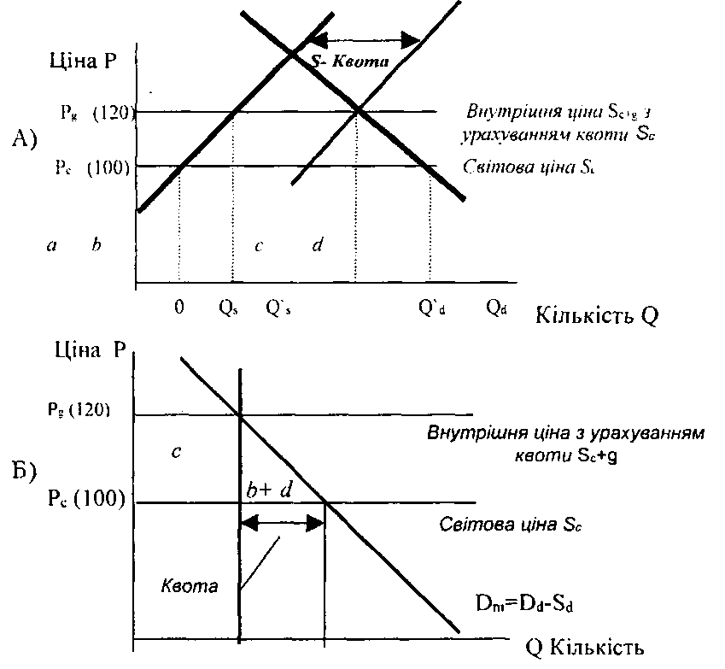

Механізм дії за імпортної квоти за умов вільної конкуренції.
Умовні позначення:
Крива D - внутрішній попит товару, S - пропозиція. У випадку вільної торгівлі пропозиція товару за світовою ціною із-за кордону не обмежена, - споживання - величина імпорту товарів.
За умов вільної конкуренції результати впливу імпортної квоти та митного тарифу на рівень добробуту ідентичні. Квота зумовила зростання вітчизняного виробництва з рівня О^до ОД ділянка b при цьому граничні витрати виробництва вітчизняних
товарів зросли до 120 дол., а за відсутності квоти цей товар можна було придбати за кордоном за ціною 100 дол. Споживачі також зазнають втрат - .
Як і v випадку з імпортним митом, величина скорочення надлишку споживання дорівнюватиме сумі сегментів a+b+c+d, де сегмент а - ефект перерозподілу, b - ефект захисту, с - ефект доходів, d - ефект споживання. Чисті національні втрати дорівнюватимуть сумі b і d).
Отже, доходимо висновку, що ефект перерозподілу має ті самі економічні наслідки, що й у разі застосування митного тарифу, - перерозподіл доходів від споживачів до національних виробників.
Відмінністю від застосування імпортної квоти порівняно із застосуванням імпортного тарифу є інтерпретація ефекту доходів с. У разі застосування імпортного мита ефект полягає у перерозподілі доходів від споживачів до Державного бюджету. У випадку ж імпортної квоти додаткові доходи отримують імпортні фірми, які в рамках квоти мають можливість купити товарів за низькою ціною Р і продати їх споживачам за більш високою внутрішньою ціною P_{g}. Незначну частину доходів від націнки на дозволений імпорт
отримує держава через систему розподілу квот на імпорт чи експорт у країні впровадження нетарифних методів регулювання.
Відмінність від застосування імпортного тарифу та імпортної квоти полягає не тільки в різному економічному змісті ефекту перерозподілу, але й у різній силі обмежувального впливу, які справляють на імпорт тариф та квота. Припустимо, що уряд розглядає два варіанти обмеження імпорту за допомогою тарифу чи квоти. Введення імпортного мита у розмірі 20 дол. підвищить внутрішню ціну товару до рівня Р.
Оскільки головне завдання квоти зберегти не ціни, а обсяги імпорту на певному рівні, то, внаслідок підвищення попиту внутрішня ціна на товар збільшиться до рівня Р" _{t}. Внутрішнє виробництво зросте до Q²_{s} а споживання становитиме Q²_{d}. При цьому величина імпорту залишиться незмінною в рамках квоти, тобто Q⁴ надаються можливості вітчизняній фірмі одержувати монопольні прибутки через встановлення високих цін. Тобто, квота, яка провокує монопольну ситуацію на внутрішньому ринку, призводить до встановлення надмірно високих цін, до зниження обсягів випуску продукції, що зумовлює більші національні втрати, ніж від митного тарифу.
Квота може спричинити більші витрати, ніж тариф і в тому разі, коли сприяє монополізації іноземних експортерів. Така ситуація мала місце внаслідок угоди про добровільне обмеження експорту, запропонованої Сполученими Штатами Америки азіатським та іншим іноземним імпортерам на початку 60-х років XX століття. Для послаблення протекціоністського тиску з боку парламентського лобі уряд США вирішив використати квоти і подібні до них інструменти торговельної політики спочатку щодо імпорту текстилю, а згодом сталевого прокату і низки інших товарів. Однак, щоб уникнути незручності від запровадження імпортного мита країною, що як і раніше претендувала на роль лідера в напрямі за вільну торгівлю, США примусили іноземних постачальників самостійно розподілити між собою єдину лімітовану квоту на експорт своєї продукції на американський внутрішній ринок. Результатом стало квотування американського імпорту, але виграш від підвищення цін на американському внутрішньому ринку мали лише імпортери. США, крім національних втрат, еквівалентних втратам від тарифу, понесли втрати до отримання виграшу від підвищення цін.
Отже, доходимо висновку, що кількісні обмеження за характером впливу на товарообіг принципово відрізняються від мита, податків та інших заходів протекціонізму, які обмежують ввезення товарів через механізм цін.
Підвищення митних платежів зумовлює підвищення цін на імпортні товари, знижується їхня конкурентоспроможність наданому ринку, і, як наслідок, скорочуються обсяги ввезення. Перевагою даних заходів є те, що вони не обмежують виробника в діях виходу на зовнішній ринок, не встановлюють прямих адміністративних обмежень, які визначають кількість і номенклатуру товарів, що дозволяються до ввезення чи вивезення, не обмежують коло країн, куди можна експортувати чи імпортувати товари. Кількісні обмеження, навпаки, завжди є формою державного регулювання, сприятливого для виходу підприємств на зовнішній ринок.
Ще одна відмінність між тарифами і кількісними методами обмеження полягає в тому, що мито завжди є обмеженням, тоді як квоти стають ним тільки за певних умов. Так, якщо імпорт товару підлягає оподаткуванню митом і підпадає під дію системи квотування, то мито виконує обмежувальну функцію завжди і незалежно від обсягу введеного тарифу, а квота стає обмеженням тільки після того, як імпорт досягає обумовленого обсягу.
Нерідко перевага віддається імпортним квотам перед тарифними обмеженнями з декількох причин.
По-перше, така політика гарантує від подальшого збільшення витрат на імпорт, коли іноземна конкуренція підсилюється. На початку другої світової війни багато країн зіткнулося з погіршенням своїх конкурентних позицій за тодішнього офіційного валютного курсу. Це змусило їх вжити суворих заходів щодо вирівнювання платіжного балансу. Тут імпортна квота стає гарантом жорстко фіксованого обсягу імпорту. Якщо зростання конкурентоспроможності імпортних товарів зумовить зниження їх цін, то це тільки прискорить скорочення імпортних платежів. Тариф, навпаки, в разі зниження цін зумовить збільшення обсягу імпорту та його загальної вартості за умови, що внутрішній попит на імпортовані товари еластичний. Як бачимо, запровадження тарифу ускладнює процес регулювання платіжного балансу.
По-друге, квоти мають переваги ще й тому, що надають урядові більшу гнучкість і владу в здійсненні економічної політики, у той час як підвищення ставок тарифу регламентується міжнародними торговельними угодами. Якщо галузі, які конкурують з імпортом, потребують високого рівня захисту, то уряд, за винятком окремих випадків, не може самостійно підвищити тариф. Простішим виявляється встановлення суворіших імпортних квот. Органи державної влади вважають, що квоти полегшують виконання регулятивної функції і щодо вітчизняних фірм. У свою чергу, галузі, що потребують захисту, також віддають перевагу квотуванню імпорту, оскільки домогтися спеціальних ліцензійних привілеїв легше, ніж запровадити тариф, який править за джерело державного доходу.
По-третє, нетарифні методи вважаються політично більш прийнятними, оскільки на відміну від тарифу не стають додатковим податковим тягарем для споживачів імпорту.
По-четверте, адміністративне застосування нетарифних методів значно простіше, тому що обмежити імпорт, наприклад, телевізорів до 100 000 шт. шляхом введення імпортної квоти набагато легше, ніж вирахувати ставку імпортного тарифу, яка дасть можливість знизити імпорт до бажаного обсягу.
Отже, існує низка причин, з яких уряд та галузі, що потребують захисту, віддають перевагу імпортним квотам. Але варто зауважити, що жодна з них не пов'язана з інтересами країни в цілому. Головна мета застосування кількісних обмежень - це захист позицій національних виробників у тих випадках, коли інші види торговельно-політичних заходів малоефективні. Підтримання високих цін на товари, а відповідно, й прибутки виробників є дійовим засобом витіснення іноземних конкурентів з національного ринку. Крім того, кількісні обмеження є засобом економічного тиску на інші країни з метою досягнення поступок у конкурентній боротьбі і на торговельних переговорах.

3. Митні збори як різновид митних платежів

Крім сплати мита, обов'язковим платежем при переміщенні вантажів через митний кордон є митні збори. Це вид митних платежів, що стягується за здійснення на користь платника певних дій з боку митних органів при здійсненні митного оформлення товарів та інших предметів.
Безумовно, надходження від митних зборів займають незначну частку в доходах бюджету від митних платежів, але зважаючи на те, що вони є джерелом фінансування розвитку митної системи, відповідно до Митного кодексу, фіскальний ефект від їх запровадження є суттєвим і постійно зростає. Так, дохід від застосування митних зборів у 2000 році становив 320 600 тис. грн., у 2001 році 461 437 тис. грн., у 2002 році 473 млн. грн., а на 2003 рік заплановані у розмірі 400 млн. грн.
Досить часто митні збори ототожнюються зі всією сукупністю митних платежів. Це некоректно, оскільки митні збори є тільки одним із видів митних платежів, які нараховуються при переміщенні через митний кордон, тобто митні збори є тільки складовою митних платежів.
Вважаємо, що митні збори доцільно класифікувати за двома ознаками: залежно від функцій, що виконують митні органи, та від операцій, що здійснюють платники.
За першою ознакою митні збори можна поділити на два види:
• митні збори за виконання покладених на митницю обов'язків;
• митні збори за надання послуг у сфері митно-тарифних відносин. До митних зборів, які класифікуються за першою ознакою, можна
віднести такі види митних платежів:
• за перебування товарів та інших предметів під митним контролем; за митне оформлення транспортного засобу індивідуального користування, якщо цей засіб використовується для перевезення товарів та інших предметів в обсягах, що підлягають обкладенню митом; за видачу посвідчень на право реєстрації ввезених до України громадянами транспортних засобів;
• за зберігання товарів та інших предметів на складах митниць; за зберігання товарів та інших предметів, що підлягають обов'язковій передачі митниці;
• за митне оформлення товарів та інших предметів; за митне оформлення тимчасово ввезеного майна під зобов'язання про його зворотне вивезення; за митне оформлення товарів у разі транзиту; за митне оформлення товарів у разі ввезення на митний ліцензійний склад;
• за видачу підприємству свідоцтва про визнання його декларантом; за продовження терміну дії свідоцтва про визнання його декларантом;
• за супроводження підакцизних товарів.
До митних зборів, які нараховуються за вантажною митною декларацією, можна віднести митні платежі за:
• митне оформлення товарів;
• митне оформлення тимчасово ввезеного майна;
• митне оформлення у разі транзиту іноземних товарів;
• митне оформлення у разі ввезення на митний ліцензійний склад;
• митне оформлення товарів та інших предметів у зонах митного контролю на територіях і в приміщеннях підприємств.
За другою ознакою митні збори поділяються на митні збори, що нараховуються за вантажною митною декларацією, та інші види митних зборів.
Платниками митних зборів є юридичні та фізичні особи, що здійснюють митне оформлення. Нараховуються митні збори за фіксованими ставками, у доларах США.
Платниками митних зборів є юридичні та фізичні особи, що здійснюють митне оформлення. Нараховуються митні збори за фіксованими ставками, у доларах США.
Так, за митне оформлення товарів та інших предметів при митній вартості:
до 100 дол. США митні збори не стягуються;
від 100 до 1000 дол. США сплачується еквівалент 5 дол. США;
понад 1000 дол. США сплачується 0,2% митної вартості товарів та інших предметів, але не більше еквівалента 1000 дол. США.
Приклади нарахування зборів за митне оформлення. .
Приклад 1. Заповнення графи 47 при нарахуванні митних зборів за митне оформлення товару:
Загальна митна вартість, вказана в графі 12 ВМД, складає одну тисячу гривень.

Вид | Підстава | Ставка | Сума до сплати | СП
 | нарахування |  | в гривнях
10 | 1000 | $5 | 25 | 0,1

Загальна митна вартість, вказана в графі 12 ВМД, складає вісім тисяч гривень.

Вид | Підстава нарахування | Ставка | Сума | СП
10 | 8000 | 0,2% | 16.0 | 01

За митне оформлення тимчасово ввезеного майна під зобов'язання про його зворотне вивезення за кожною вантажною митною декларацією сплачується еквівалент ЗО дол. США; за кожним додатковим аркушем до неї - еквівалент 15 дол. США.
У даній частині застосування митних зборів митні органи значно посилили фіскальний тиск на суб'єктів господарювання. Якщо раніше митні збори нараховувались і сплачувались тільки при тимчасовому ввезенні майна, то нині вони сплачуються як при ввезенні, так і при вивезенні майна з митної території України.
Приклад 2. Заповнення графи 47 ВМД при нарахуванні митних зборів за митне оформлення тимчасово ввезеного майна під зобов'язання про його зворотне вивезення:

Вид | Підстава нарахування | Ставка | Сума | СП
12 | - | $30 | 150,0 | 01
Якщо товари переміщуються в режимі транзиту, то за митне оформлення сплачується за кожною вантажною митною декларацією еквівалент 10 дол. США, за кожним додатковим аркушем до неї - еквівалент 5 дол. США.
Приклад 3. Заповнення графи 47 ВМД при нарахуванні митних зборів за митне оформлення товарів у разі транзиту:

Вид | Підстава нарахування | Ставка | Сума | СП
14 | - | $ 10 | 50,0 | 02

При ввезенні товарів на митний ліцензійний склад плата за митне оформлення складає: за кожною вантажною митною декларацією ЗО дол. США; за кожним додатковим аркушем до неї - 15 дол. США.
Приклад 4. Заповнення графи 47 ВМД при нарахуванні митних зборів за митне оформлення товарів у разі ввезення на митний ліцензійний склад.

Вид | Підстава нарахування | Ставка | Сума | СП
15 | - | $30 | 150,0 | 01

За митне оформлення товарів та інших предметів у зонах митного контролю на територіях і в приміщеннях підприємств, що зберігають такі товари та інші предмети, чи поза робочим часом, встановленим для митниці сплачується:
• у робочий час 20 дол. США
• у неробочий час, суботу, неділю - 40 дол. США,
• у святкові дні 50 дол. США.
Приклад 5. Заповнення графи 47 ВМД при нарахуванні митних зборів за митне оформлення товарів та інших предметів у зонах митного контролю на територіях і в приміщеннях підприємств.
Митне оформлення здійснюється у робочий час протягом 6 год.

Вид | Підстава нарахування | Ставка | Сума | СП
03 | 6 | $20 | 100,0 | 01

Збори за митне оформлення не стягуються у випадках, коли: • ввозяться в Україну предмети, призначені для офіційного користування дипломатичних та консульських представництв іноземних держав в Україні, міжнародних міжурядових організацій, представництв іноземних держав при цих організаціях та інших міжнародних організаціях, які користуються на території України митними пільгами відповідно до міжурядових угод;
• подається попередня вантажна митна декларація при ордерних поставках товарів;
• подається загальна вантажна митна декларація при поставках комплектного об'єкта;
• пункт ввезення в Україну та вивезення за кордон іноземних товарів, які переміщуються транзитом через територію України, збігаються;
• вивозяться товари з митного ліцензійного складу за провізною відомістю без оформлення вантажної митної декларації.
Під час перебування товарів та інших предметів під митним контролем, за кожний день перебування в перші п'ятнадцять календарних днів митні збори не стягуються, за кожний наступний календарний день стягуються у розмірі 0,005% загальної митної вартості товарів та інших предметів.
Приклад 6. Нарахування митного збору за перебування товарів та інших предметів під митним контролем.
Слід зазначити, що митні органи значно ускладнили процедуру перебування товарів під митним контролем. Так, якщо раніше підставою для нарахування були робочі дні, то нині нарахування митного збору за даним видом платежів відбувається на підставі календарних днів. Тобто у суб'єкта господарювання значно зменшився період проходження митних процедур, але це стало додатковим джерелом надходження коштів на митницю.
Приклад 7. Загальна митна вартість, вказана в графі 12 ВМД, становить десять тисяч гривень. Термін перебування товарів під митним контролем - 65 календарних днів.
За перші 15 календарних днів плата не стягується.
За наступні 50 днів плата складає 2,5% загальної митної вартості.
При заповненні графи 47 ВМД у колонці "Ставка" здійснюється підрахунок ставки.

Вид | Підстава нарахування | Ставка | Сума | СП
01 | 10000 | 0,05%* 50 днів=2.5% | 250 | 01

Строк перебування під митним контролем для цілей нарахування митного збору за перебування під митним контролем при ввезенні товарів обчислюється:
при ввезенні автомобільним транспортом з дати, що зазначена у провізній відомості як строк доставки товарів до митниці призначення, а при доставці раніше цієї дати - з дати фактичної доставки товарів до митниці призначення. У разі порушення строків перевізник повинен мати юридичний документ, який засвідчує причину порушення;
при ввезенні залізничним транспортом - з дати отримання митницею призначення інформації залізниці про надходження вантажу та проставлення штампу "під митним контролем" на товари у супровідних документах.
На нашу думку, при доставці вантажу залізницею є певне недопрацювання. Це пов'язано не тільки з відсутністю відповідальності залізниці за конкретний вантаж, а із зацікавленістю транспортної організації в максимізації часу перебування вантажу на залізниці. Дана ситуація надає можливість отримати додаткові надходження перевізнику за рахунок власника вантажу.
Вважаємо, що графу 50 ВМД необхідно доповнити зазначенням залізничного перевізника. Це підсилить його відповідальність за вантаж та зобов'яже повідомляти про надходження вантажу не з часу його фіксації на митниці, а з часу прибуття вантажу;
при ввезенні водним транспортом - з дати отримання митницею інформації порту про надходження вантажу;
при ввезенні авіаційним транспортом - з дати отримання митницею інформації від авіапідприємства про надходження вантажу.
У разі форс-мажорних обставин, наприклад, ускладнення вивантаження із судна, пов'язане з погіршенням кліматичних умов в акваторії порту, необхідно мати юридичний документ, який засвідчить дане явище, - довідку служби метеорології, на підставі якої складається акт. Варто зауважити, що зміна законодавства не може бути віднесена до форс-мажорних обставин, а отже, не може бути підставою для звільнення від даного виду платежу.
Залежно від операцій, що здійснюють платники, держава може встановлювати інші види митних зборів. Прикладом такого виду зборів слугує введення додаткового митного збору на імпорт та введення митного збору на нафтопродукти.
Митні збори сплачуються платниками у валюті України або в іноземній валюті першої групи класифікатора валют Національного банку України до/ або на момент здійснення митного оформлення.
У національній валюті України митні збори сплачуються:
суб'єктами підприємницької діяльності з місцезнаходженням на території України, які створені і діють відповідно до законодавства України;
філіями, представництвами іноземних фірм, іноземними компаніями, міжнародними організаціями з місцем знаходження на території України, що здійснюють свою діяльність на підставі Законів України - дипломатичними, консульськими, торговельними та іншими офіційними представництвами України за кордоном, які користуються імунітетом і дипломатичними привілеями;
філіями та представництвами підприємств та організацій України за кордоном, що не здійснюють підприємницької діяльності;
фізичними особами з місцем постійного проживання на території України.
Обмежено коло платників, які можуть сплачувати митні збори як у національній валюті, так і в іноземній. До них належать:
суб'єкти підприємницької діяльності, що створені і діють відповідно до законодавства іноземних держав;
іноземні, дипломатичні, консульські, торговельні та інші офіційні представництва, розташовані на території України;
представництва інших організацій і фірм в Україні, що не здійснюють підприємницької діяльності;
фізичні особи з місцем постійного проживання за межами України.
Сплата митних зборів може бути здійснена перерахуванням суми митних зборів за безготівковим розрахунком на рахунок митної установи або внесенням суми митних зборів готівкою до каси митної установи, при цьому сплатою митних зборів за безготівковим рахунком вважається фактичне зарахування сум митних зборів на рахунок митниці. Суб'єкт зовнішньоекономічної діяльності може сплатити митні збори внесенням авансових сум на рахунок митниці.
За заявою платника та за наявності гарантії банку митниця має право надати відстрочку або розстрочку сплати митних зборів на строк, що не перевищує одного місяця. Звільнити від сплати митних зборів може тільки Кабінет Міністрів України.
У випадках, коли митними органами стягнуто надміру митних зборів, суб'єкт зовнішньоекономічної діяльності може повернути суму надмірно стягнутих митних зборів або зарахувати в рахунок майбутніх платежів протягом року з моменту митного оформлення. При цьому контроль за поверненням надміру стягнених сум митних зборів або зарахування їх у рахунок майбутніх платежів здійснює відділ митних платежів митниці, де здійснювалось митне оформлення.
Механізм повернення надміру стягнених сум митних зборів або зарахування їх у рахунок майбутніх платежів має таку послідовність.
Спочатку особа, що здійснює декларування товарів та інших предметів, звертається до начальника митниці із заявою, підписаною керівником та головним бухгалтером підприємства, щодо повернення надміру стягненої суми митних зборів або зарахування її в рахунок майбутніх платежів.
Перерахунок суми митних зборів здійснюється відділом митних платежів та оформляється завізованою начальником відділу доповідною запискою на ім'я начальника митниці. На підставі прийнятого начальником митниці рішення сума митних зборів, що підлягає поверненню, реєструється в журналі руху грошових коштів. Якщо надміру стягнена сума митних зборів підлягає поверненню, то відділ митних платежів готує повідомлення відділу бухгалтерського обліку про перерахування коштів. Якщо надміру стягнена сума митних зборів підлягає зарахуванню в рахунок майбутніх платежів, то відділ митних платежів вносить зміни до звітності та відповідних журналів обліку.
Отже, нарівні з митними податками, митні збори є дієвими засобами не тільки системи регулювання зовнішньоекономічної діяльності, але й інструментами податкової політики держави.

